МІНІСТЕРСТВО ОСВІТИ І НАУКИ УКРАЇНИ
ПОДІЛЬСЬКИЙ СПЕЦІАЛЬНИЙ НАВЧАЛЬНО-РЕАБІЛІТАЦІЙНИЙ СОЦІАЛЬНО-ЕКОНОМІЧНИЙ КОЛЕДЖ

МЕТОДИЧНА РОЗРОБКА
ЗАНЯТТЯ

з навчальних дисциплін:
«Планування та організація діяльності підприємства»
та «Економіка та нормування праці»

Тема бінарного практичного заняття:
Вивчення витрат робочого часу кейс-методом з елементами ділової гри та застосувавнням інформаційних технологій на підприємстві

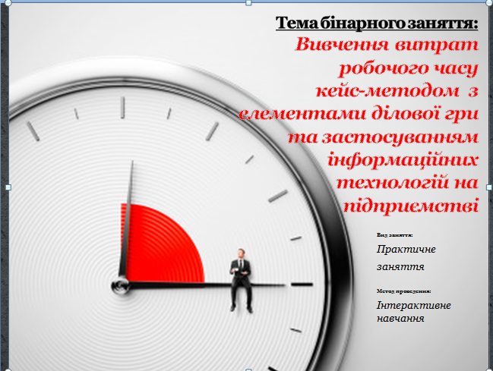

Підготували:
викладачі кафедри фінансів та економіки
Годованюк А.В. та Комарніцька О.М.

м. Кам’янець-Подільський
2021

Навчальна дисципліна «Планування та організація діяльності підприємства»

Тема лекційного заняття: «Організація трудових процесів і робочих місць»

Тема практичного заняття: «Фотографія робочого дня працівника»
Навчальна дисципліна «Економіка і нормування праці»

Тема лекційного заняття: «Організація і планування праці»

Тема практичного заняття: «Дослідження використання робочого часу та його ущільнення за умови усунення всіх його втрат»

Мета заняття:
Навчальна: усвідомити методичні підходи до аналізу використання робочого часу та формування умінь і практичних навичок при застосування раціональних прийомів та методів для дослідження змісту праці і витрат робочого часу за допомогою ОС Windows 7, табличного процесора Microsoft Office Excel, додатка Zoom, Google-диска, Google-таблиць, системи Mentimeter та системи Moodle
Виховна: формувати соціально-економічне мислення у студентів, імітація конкретної виробничої ситуації у ролях, формувати сучасного кваліфікованого економіста в інформаційному просторі, відточувати професійні якості спеціаліста
Розвиваюча: розвивати у студентів логічне мислення, вміння вирішувати практичну ситауцію, формувати альтернативні алгоритм дій та приймати раціональні рішення
Забезпечення заняття:
Роздатковий матеріал: спостережний листок фотографії робочого дня, розшифровка індексації витрат робочого часу, карта фотографії робочого дня.
ТЗН: комп’ютери, додаток Zoom, ОС Windows 7, прикладна програма Microsoft Office Excel, обчислювальна техніка.
Наочність: міні-програма «Фотографія робочого часу і аналіз її результатів», відеоуроки з методичними рекомедаціями до виконання завдання, презентація «Фотографія робочого часу», Google-таблиці, Google-диск, система Mentimeter, система Moodlе

Мотивація навчальної діяльності
Завдання організації праці спрямовані на досягнення раціонального поєднання елементів виробничого процесу і людини, забезпечення на цій основі високої продуктивності і сприятливих умов праці.
Робочий час - це встановлена законодавством тривалість робочого дня, робочого тижня.
Для виробництв з нормальними умовами праці вона становить 8 год при 40-годинному робочому тижні з двома вихідними днями. Разом з тим під робочим часом розуміється період, протягом якого працівник знаходиться на підприємстві в зв'язку з виконанням роботи.
Облік витрат робочого часу передбачає постійне вивчення процесів праці, всіх видів робіт, які здійснює працівник, аналіз витрат робочого часу.

Як ми хочемо, щоб виглядав робочий день?

Робочий день, як ми його уявляємо

Робочий день, який він є насправді

Актуалізація опорних знань

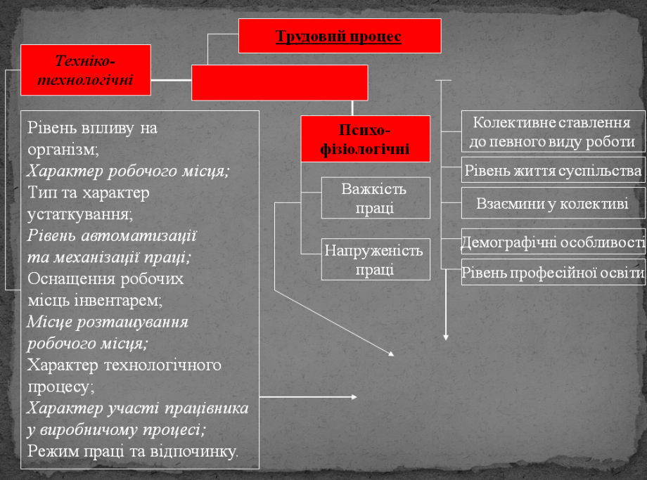

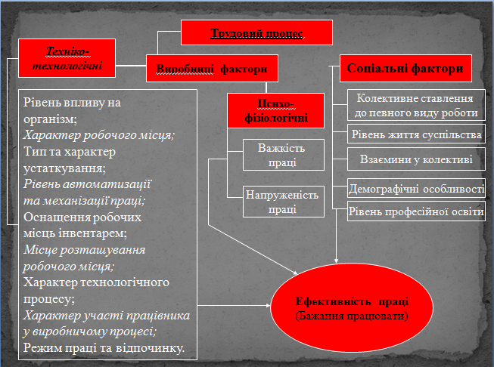

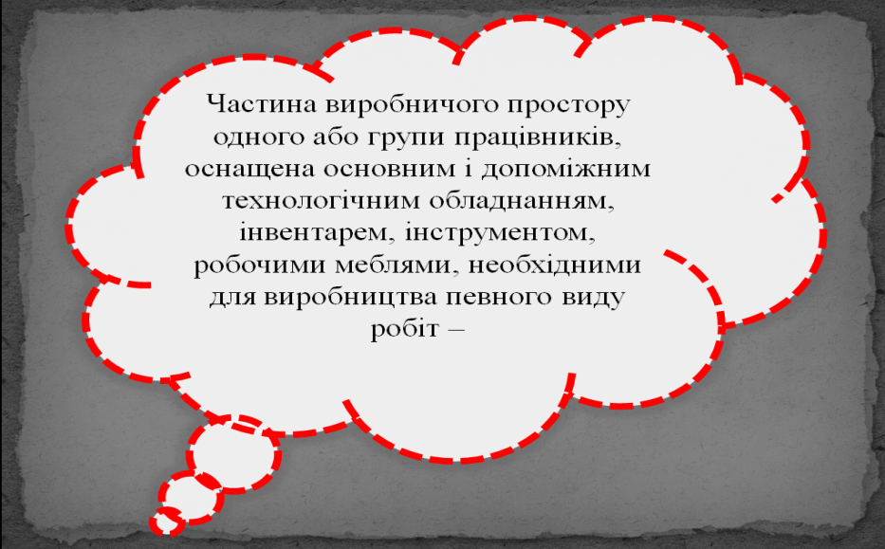


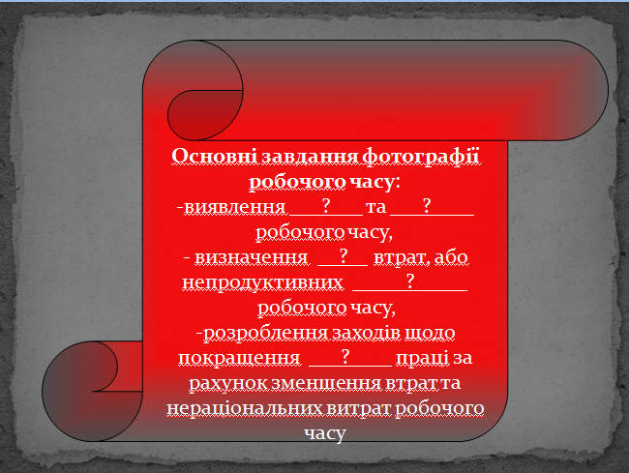

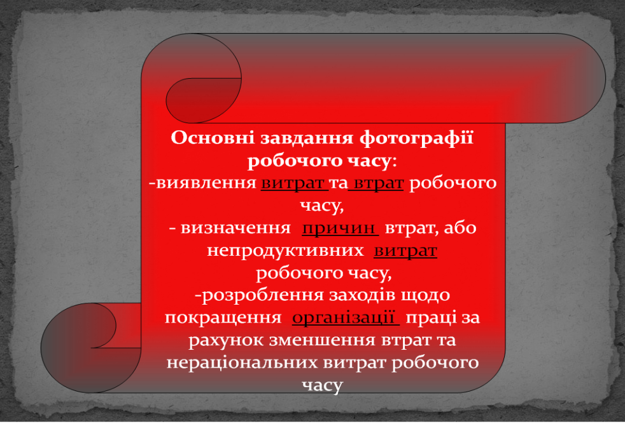

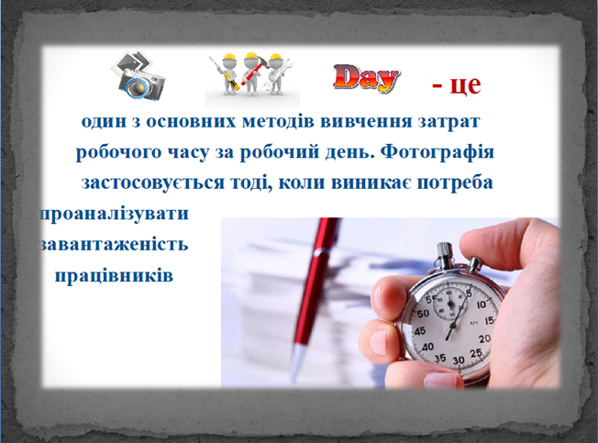

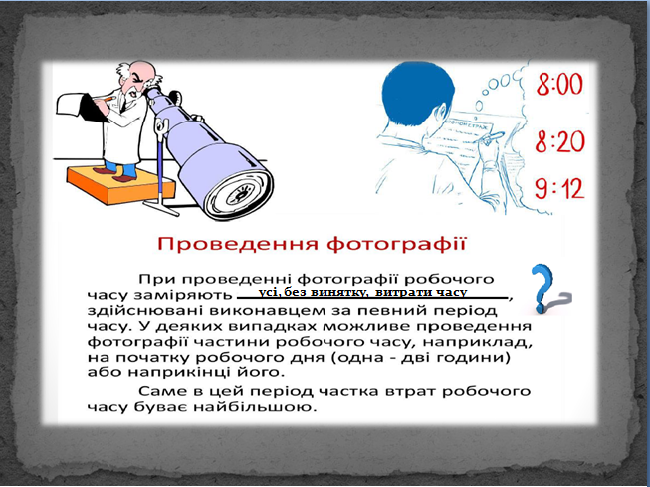

Завдання практичного заняття
- Оформити листок спостереження індивідуальної фотографії робочого часу. Проаналізувати фотографію використання робочого часу.
- Скласти нормативний і фактичний баланс використання робочого часу. Зробити ґрунтовний аналіз затрат робочого часу.
- Розрахувати можливе ущільнення робочого часу за умови усунення всіх втрат.

Методичні поради до завдання
Основою організації праці на підприємстві є нормування.
Нормування праці, за загальним визначенням – це вид діяльності з управління підприємством, спрямований на встановлення оптимальних співвідношень між витратами та результатами праці. Норма встановлює необхідні витрати на результати праці.
Норма праці - це основа планування праці і виробництва.
Універсальною мірою праці і найбільш поширеним об'єктом її нормування є робочий час.
Для виявлення резервів раціонального використання фонду робочого часу працівників проводиться класифікація видів витрат робочого часу за такими критеріями:
1) час роботи і час перерви у роботі;
2) нормований та ненормований робочий час.
Робочий час включає такі елементи:
- час підготовчо-завершальної роботи (Тпз) - витрачається на підготовку до виконання завдання і дії, пов'язані з її завершенням;
- час оперативної роботи (Топ) - витрачається на безпосереднє виконання трудового завдання. Він складається з основного і допоміжного часу;
- основний час (То) - час безпосереднього перетворення предмета праці;
- допоміжний час (Тдоп) - час управління обладнанням, вимірювання показників, переходів тощо;
- час обслуговування робочого місця (Тоб) складається з часу:
- організаційного обслуговування (Торг), що витрачається на огляд робочого місця,- пов'язаний з виконанням змінного завдання;
- технічного обслуговування (Ттех), що витрачається на огляд робочого місця,- пов'язаний з виконанням даної конкретної роботи;
- час перерв (Тп) - це загальна тривалість змінного часу, протягом якого працівник не виконує трудові функції з різних причин.
Час перерв складається з таких елементів:
- регламентованих перерв (Тпр) - заздалегідь передбачений, об'єктивно необхідний;
- перерв, зумовлених особливостями техніки, технології та організації виробництва (Тпт);
- перерв, обумовлених трудовим законодавством (Тзак);
- перерв на відпочинок та особисті потреби (Твоп).
- Час нерегламентованих перерв (Тпн) складається з непередбачуваних, небажаних зупинок у роботі. Це час:
- перерв, зумовлених недоліками у технології та організації виробництва (Тпнт), наприклад перебоями постачання, несправністю устаткування;
- перерв, зумовлених порушеннями трудової дисципліни (Тптд) -запізненнями, прогулами тощо;
- відпусток з дозволу адміністрації (Тпв).
До нормованого робочого часу включають всі затрати часу, що є об'єктивно необхідними для виконання конкретного завдання, тобто підлягають нормуванню. Це: час продуктивної роботи (Трп), регламентованих перерв (Тпр).
До ненормованого робочого часу відносять час непродуктивної роботи (Три) та нерегламентованих перерв (Тпн).
Основним методом вивчення затрат робочого часу є метод безпосередніх вимірів.

Зміст кейсу (виробничої ситуації)
Робітник Зарванський Олександр працює за відрядною системою оплати праці. Він незадоволений розміром заробітної плати, яку отримує. Виникла конфліктна ситуація. На його думку, він не виконує нормоване завдання з причин, які не залежать від нього, що зменшує розмір його заробітної плати.
Начальник відділу праці і зарплати отримує вказівку від директора Подільського деревообробного комбінату з’ясувати ситуацію, вирішити її і доповісти.
Обговорення виробничої ситуації.
Як розв’язати ситуацію, що склалася?

Елементи ділової гри:

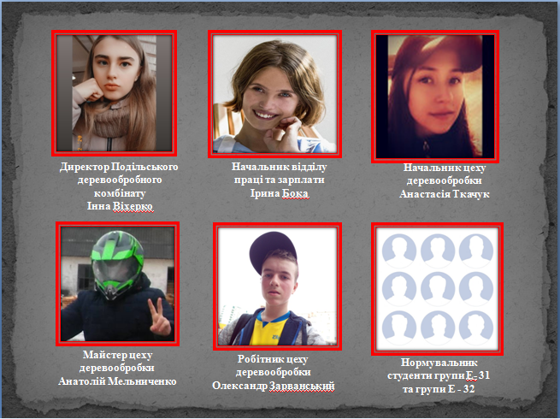

Робітник: Доброго дня. Я обурений тим, що я працюю-працюю, працюю-працюю, а заробітна плата у мене мала!!! Обіцяли велику зарплату!!! Тому… я…написав листа у «Діалог з директором Подільського деревообробного комбінату», з проханням вияснити, що відбувається!! Чому не доплачують!! Чому мене обділяють в грошах?!!!
Викладач: Чи дійсно до Вас надходило таке звернення?
Директор: Так, дійсно, у «Діалог директора» до мене надійшло таке звернення від Олександра! Я…прийняла до уваги звернення і адресувала цей лист «До виконання» начальнику відділу праці та заробітної плати, розібратися у ситуації, що склалась!!!
Викладач: Ірино, що робитимете із даним завданням!
Начальник відділу праці та заробітної плати: Я, обов'язково, маю розібратися у даній ситуації по зверненню робітника Олександра. Так, як у моєму підпорядкуванні знаходяться нормувальники, які досліджують типові ситуації, отже, даю Вам, нормувальники, 2 дні для аналізу ситуації і чекаю Ваш звіт.
Нормувальники: Щоб отримати результати, потрібно провести фотографію робочого дня робітника Зарванського Олександра. Отже, рушаємо в цех, на його робоче місце, де будуть заміряні всі витрати робочого часу робітника, а далі опрацюємо отримані результати, які дозволять встановити причину ситуації, що склалася.

- На основі листка спостереження опрацювати фотографію робочого дня працівника. Визначити тривалість операцій, проіндексувати робочий час.

- Опрацювати дані фотографії робочого дня з використанням табличного процесора Microsoft Office Excel
Посилання для виконання завдання
- Розрахувати фотографію робочого часу
https://drive.google.com/file/d/1kaf0E9aTRKxQEBbQ8nmJPV9z1Zky_nXu/view
- На листі 1 за поданим зразком створити електронну таблицю «Визначення тривалості операцій». Ввести до комірок таблиці числові значення, індекси та формули для визначення тривалості операцій. Вона визначається відніманням від показника поточного часу закінчення даного елемента показника поточного часу закінчення попереднього елемента

Таблиця 1
Фотографія робочого дня (зміни) працівника
№з/п | Операції | Поточний час | Тривалість | Індекс
1 | Початок роботи | 8-00
2 | Підготовка обладнання та інструменту до роботи | 8-08
3 | Розмова з сусідом | 8-10
4 | Установлення інструмента | 8-14
5 | Установлення пристроїв | 8-22
6 | Обробка деталей | 9-03
7 | Заміна різця | 9-09
8 | Обробка деталей | 9-55
9 | Ходіння за інструментом | 10-03
10 | Установлення різця | 10-06
11 | Обробка деталей | 10-31
12 | Очікування слюсаря через несправність верстата | 10-40
13 | Дрібний ремонт верстата | 10-50
14 | Обробка деталей | 10-55
15 | Здавання готових деталей | 10-58
16 | Одержання нового завдання | 11-00
17 | Обідня перерва | 12-00
18 | Переналагодження обладнання | 12-14
19 | Розмова з сусідом | 12-21
20 | Обробка деталей | 13-14
21 | Перерва на особисті потреби | 13-21
22 | Обробка деталей | 14-37
23 | Простій через відсутність електроенергії | 14-51
24 | Обробка деталей | 15-28
25 | Зняття інструмента, прибирання робочого місця  прибирання робочого місця | 15-46
26 | Закінчення роботи | 16-00

Посилання як відео-зразок
- Відео «Визначення тривалості операцій»
https://drive.google.com/file/d/1Cd2QioQvOxsemFMSa999kg3fKqmte3-_/view?usp=sharing
- Для отримання результатів обчислення необхідно скористатися кнопкою «Сервіс» на панелі задач. Далі «Параметри» - «Від» - навпроти «формули» забрати прапорець. В результаті виконаних дій з’являться результати обчислення.

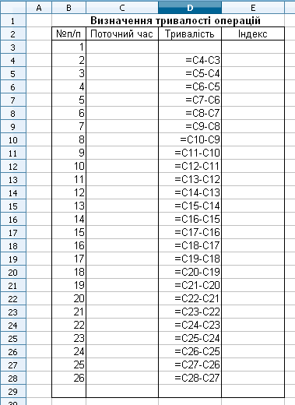

Скласти фактичний і нормативний баланси робочого часу. Нормативний баланс розраховувати за умови, що Тпз - 5% від Тзм,
Тобс - 4% від Топ,
Тпр - 5°/с від Топ.
Слід пам'ятати, що втрати робочого часу (Трн, Тпнт, Тптд) у нормативний баланс робочого часу не закладаються.
Посилання для виконання завдання
- Розраховані показники
https://docs.google.com/spreadsheets/d/1u_iEonJ8DVeyLfXJ900Njw8XxeBFJahF_kmaPmTs-uk/edit#gid=721645419

Посилання як відео-зразок
- Відео «Розрахунок ущільнення часу»
https://drive.google.com/file/d/1FuyOFLBgPoRPz8PK_lmHeQS5knE-sItP/view

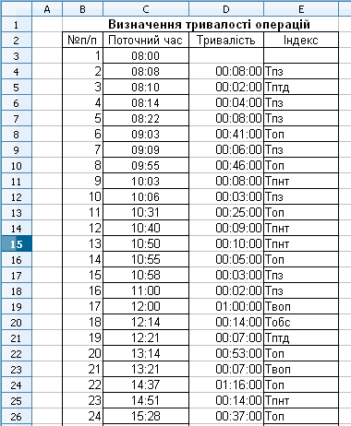
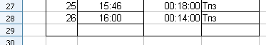
- Для розрахунку фактичного і нормативного балансу робочого часу на листі 2 за поданим зразком створити електронну таблицю «Баланс робочого часу за даними фотографії». Ввести до комірок таблиці числові значення та формули для групування операцій, використовуючи дані листа 1.

Посилання на відео-зразок
- Відео «Розрахунок ущільнення часу»
https://drive.google.com/file/d/1FuyOFLBgPoRPz8PK_lmHeQS5knE-sItP/view

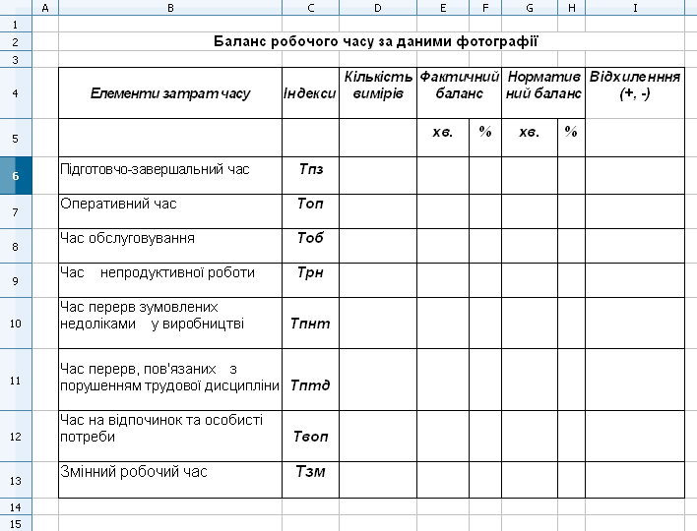

- Ввести до комірок таблиці числові значення та формули, використавши табличного процесора Microsoft Office Excel провести розрахунок балансу робочого часу в електронних таблицях.
- Для отримання результатів обчислення необхідно скористатися кнопкою «Сервіс» на панелі задач. Далі «Параметри» - «Від» - навпроти «формули» забрати прапорець. В результаті виконаних дій з’являться результати обчислення.
Розрахувати можливе ущільнення робочого дня при усуненні всіх втрат робочого часу.

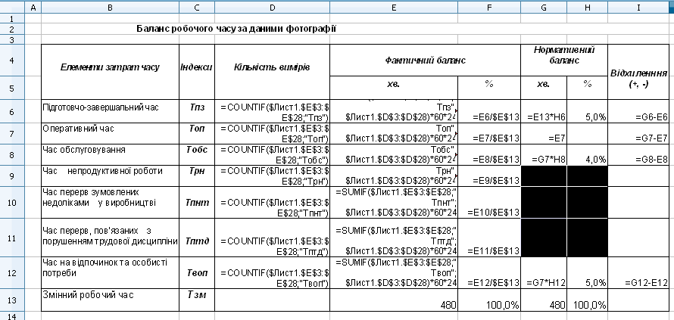

Можливе ущільнення робочого часу за умови усунення всіх втрат (К4) розраховують за формулою:

К4 = $\frac{100×(К2+К3)}{100-(К2+К3)}$ ,

де К2 і КЗ - коефіцієнти втрат робочого часу, виражаються у відсотках.
К1 - коефіцієнт ефективного використання робочого часу, визначають за формулою:

К2 =( Т_{зм н} + Т_{оп ф} + Т_{об н}+ Т_{воп н}) / Т_{зм}

К2 - коефіцієнт неприхованих (явних) втрат робочого часу, визначають за формулою:

К2 = ((Т_{рн ф} + Т_{пнт ф} + Т_{птд ф}) - ( Т_{воп н} - Т_{воп ф})) / Т_{зм}.
КЗ - коефіцієнт прихованих втрат робочого часу, визначають за формулою

КЗ = ((Т_{пз ф} - Т_{пз н}) - ( Т_{об ф} - Т_{об н})) / Т_{зм}.

- Проаналізувати використання робочого часу і отримані результати обчислення.
Для розрахунку ущільнення робочого часу за умови усунення всіх втрат створимо електронну таблиця за поданим зразком.
Посилання на відео-зразок
- Відео розрахунку коефіцієнтів
https://drive.google.com/file/d/1fMP3KYdtxBlycT4k6ZoywPaYVnFg1gqK/view

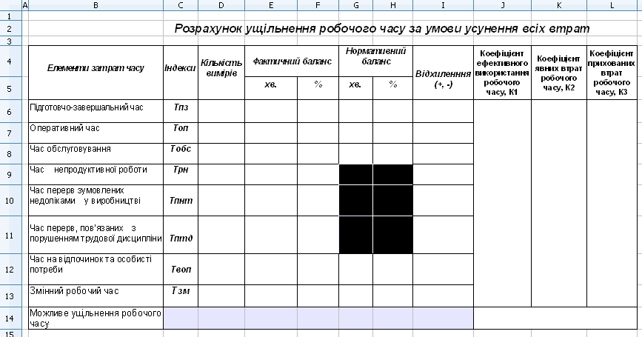

- Ввести до комірок таблиці числові значення та формули для розрахунку ущільнення робочого часу

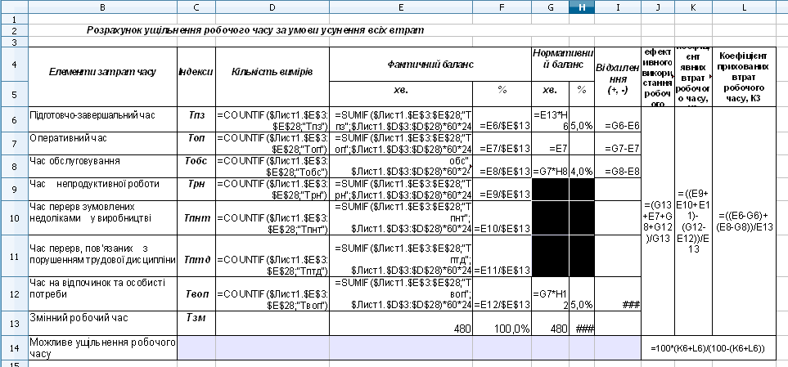

- Для отримання результатів обчислення необхідно скористатися кнопкою «Сервіс» на панелі задач. Далі «Параметри» - «Від» - навпроти «формули» забрати прапорець. В результаті виконаних дій з’являться результати обчислення.

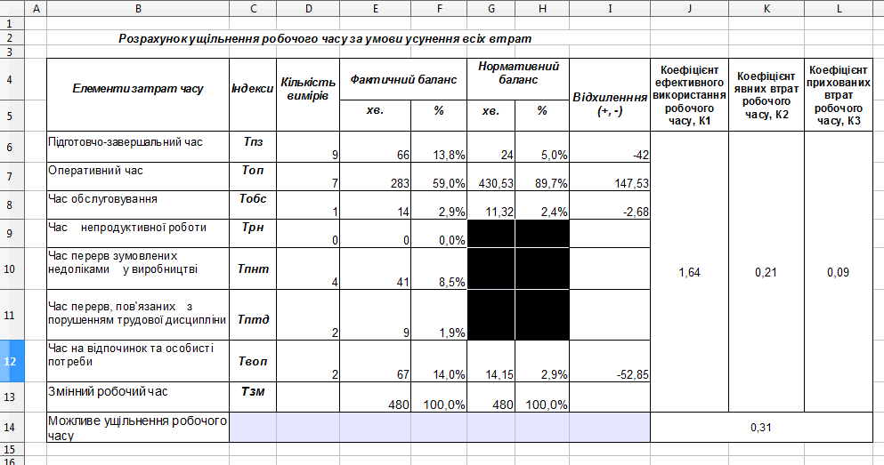
Перший коефіцієнт, який я розраховував це коефіцієнт ефективного використання робочого часу. Я додавав час на основну роботу, на обслуговування та особисті потреби, який витратив робітник фактично і порівняв з нормативним балансом. Отриманий результат 89,6% показує, що робочий час на 10,4% недовикористаний, тобто є втрати робочого часу .
Коефіцієнт неприхованих втрат склав у мене 0,21. До неприхованих, явних втрат робочого часу відносяться перерви, зумовлені недоліками у виробництві та порушеннями трудової дисципліни. Отже втрати склали 21%.
Третій коефіцієнт - приховані втрати, які склали у мене 0,094. До них відноситься перевищення нормативного часу на обслуговування обладнання, його підготовку до роботи. Це майже 10% втрат робочого часу. Це негативна ситуація.
Розрахунок ущільнення робочого часу за умови усунення всіх втрат показує на скільки відсотків можна покращити використання робочого часу, при усуненні усіх втрат робочого часу, що підвищить виробіток робітника Зарванського Саші і в результаті збільшить його заробітну плату. В нашій ситуації на 31% можливо краще використати робочий час.

- Зробити висновки. Сформулювати пропозиції щодо покращення роботи й організації робочого місця.

Елементи ділової гри:
Начальник відділу праці та заробітної праці: Отримавши результати проведеної фотографії робочого часу від нормувальників, я викликала до себе начальника цеху деревообробки Анастасію Ткачук, щоб ознайомити з ними та визначити алгоритм вдосконалення робочого часу робітника Олександра Зарванського відповідно до отриманих результатів його фотографії робочого дня.
Начальник цеху деревообробки: Як видно, протягом спостереження було зроблено всього 26 записів про виконання певних дій робітником Зарванським Олександром, в тому числі, про перерви у його роботі з різних причин. Нормативний баланс складено на підставі нормативних затрат часу, що відповідають конкретним умовам спостережуваного трудового процесу.
Але, пам’ятайте, що час непродуктивної роботи, перерв, зумовлених недоліками у виробництві та порушеннями трудової дисципліни до нормативного балансу не включається як такий, що не є необхідним за добре організованої праці.
Отже, фактичний оперативний час має збільшитися за рахунок скорочення втрат на 147 хв відповідно до розрахунків (430 – 283 = 147)
Анатолію, майстре цеху деревообробки, передаю вам цю інформацію, і наказую вжити термінових заходів, щодо покращення організації праці і раціонального використання робочого часу ваших працівників, обов’язково, усунути втрати робочого часу з вини підприємства та з вини робітника! Роз'яснити ситуацію робітнику Зарванському.
Майстер цеху деревообробки: Відповідно до Вашої скарги, було проведено дослідження Вашого робочого часу. Отже, встановлені явні і приховані втрати робочого часу, вони склали 21%. Тут є недоліки у виробництві, які ми усунемо, в найближчий час. Проте, були зафіксовані порушення Вами трудової дисципліни. Також, була виявлена перевитрата часу на підготовчо-завершальні роботи, а також перевищений час на обслуговування обладнання, проти нормативного часу, що склало ще 10% втраченого часу.
Це все вплинуло на невиконання Вами нормованого завдання, що відповідно зменшило Вашу заробітну плату так, як Ви працюєте за відрядною системою оплати праці, тобто винагороду за роботу Ви отримуєте пропорційно виконаній Вами роботі.
Робітник: Ооу! Виявляється, не все так, як ми те бачимо. Я уявляв свій день дещо інакше, а виявилось, і дійсно, як було сказано на початку заняття, в реальності я витрачаю багато робочого часу на підготовчі роботи та власні потреби, не контролюючи це. Дякую за роз’яснення. Спробую бути дисциплінованішим до роботи, а Ви, будь ласка, усунуньте недоліки у виробництві, на які я теж витрачаю свій робочий час!

Підведення підсумків, перевірка та закріплення знань

Система Mentimeter https://www.menti.com/fuvn4uc42d

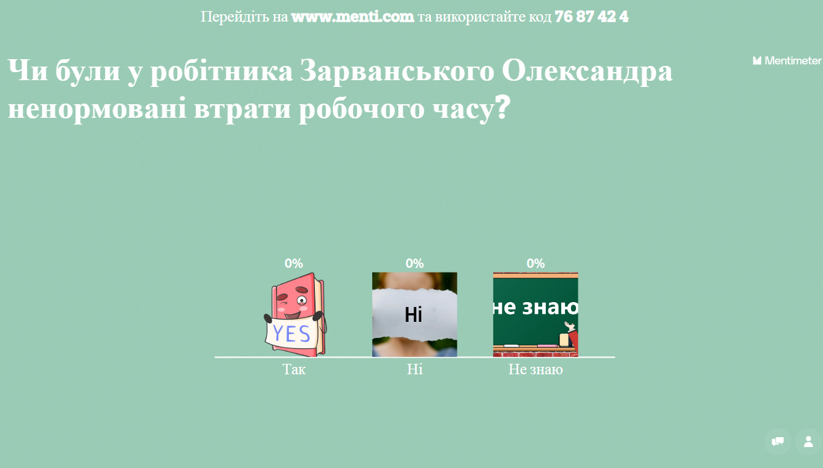

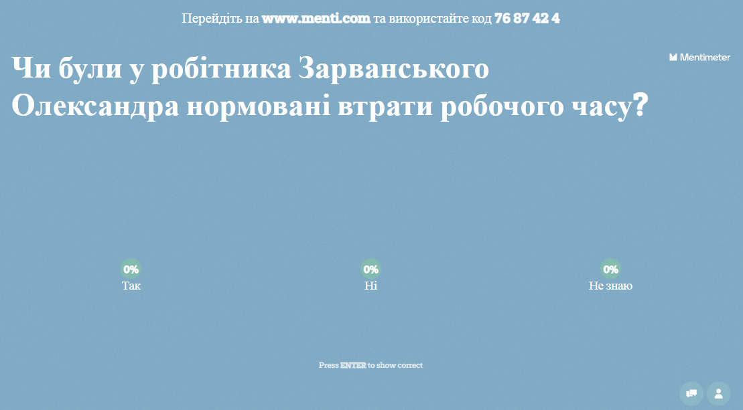

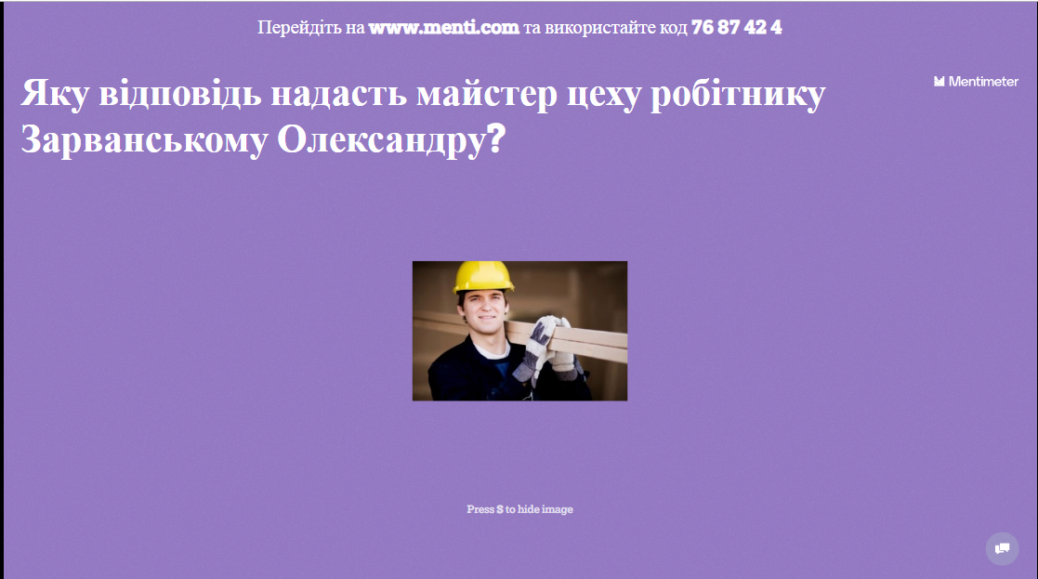

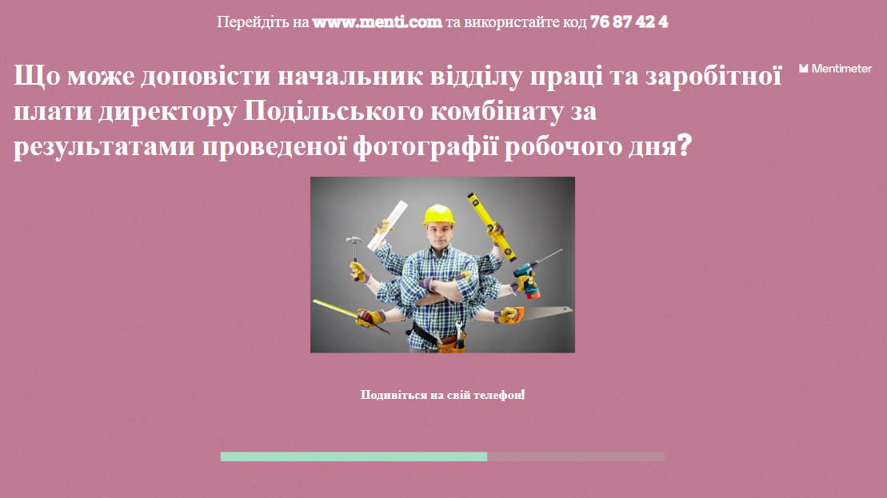

Домашнє завдання

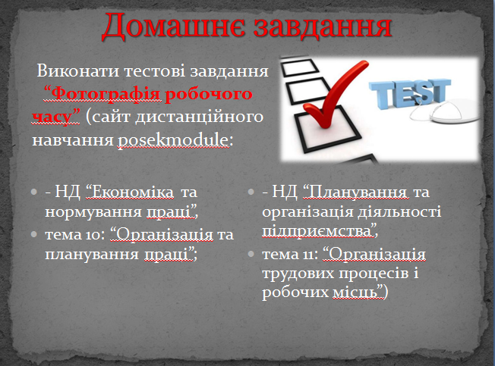

Посилання на тестові завдання:
- Тестові завдання «Фотографія робочого часу» НД «Планування та організація діяльності підприємства» http://posekmodule.km.ua/mod/quiz/view.php?id=1204
- Тестові завдання «Фотографія робочого часу» НД «Економіка і нормування праці»
https://drive.google.com/file/d/1Yrmy7_LDQfHNZrerGyXVd9faKYsNxHoQ/view?usp=sharing

Тестові завдання «Фотографія робочого часу»

1. Якщо ФРЧ проводиться за групою виконавців, то це відповідає такому її виду:
а) індивідуальна ФРЧ виробничого процесу;
б) групова ФРЧ устаткування;
в) індивідуальні ФРЧ виконавців;
г) групова ФРЧ працівників.

2. Побудова проектованого балансу робочого часу може здійснюватися на основі:
а) припущення про ліквідацію нерегламентованих перерв та часу роботи не по завданню й відповідного збільшення оперативного часу;
б) визначених нормативів робочого часу, що діють на підприємстві;
в) збільшення на 5% відповідних елементів фактичного балансу робочого часу;
г) правильні відповіді а і б.

3. Перекривний час при проведенні ФРЧ – це час:
а) відсутності спостерігача на місці спостереження у зв’язку із особистими потребами;
б) час перебування працівника, за яким спостерігають, за особистими потребами;
в) час, що перекривається основним;
г) записи про напрями використання робочого часу у «новому» бланці фотокарти внаслідок закінчення «старого».

4. Під час проведення самофотографії вивчаються:
а) усі затрати часу на виготовлення предмета праці;
б) тільки величини втрат робочого часу і причини їх виникнення;
в) затрати часу на машинно-ручні роботи;
г) час роботи устаткування.

5. До завдань фотографії робочого часу не належить:
а) безперервне спостереження та запис усіх затрат робочого часу;
б) фіксування випадків окремих елементів робочого часу;
в) розрахунок показників використання робочого часу протягом зміни;
г) проектування заходів щодо ліквідації або скорочення втрат робочого часу.

6. За об’єктом спостереження виділяють такі види ФРЧ:
а) ФРЧ працівника;
б) ФРЧ устаткування;
в) ФРЧ виробничого процесу;
г) усі відповіді правильні.

7. Якщо тривалість нерегламентованих перерв складає 15 хв., час непродуктивної роботи (не по завданню) – 30 хв., а час перерв на особисті потреби – 20 хв. (при нормативі – 10 хв.) за зміну, то коефіцієнт явних втрат робочого часу складатиме:
а) 10,5%;
б) 13,5%;
в) 11,5%;
г) 12,5%.

8. Якщо коефіцієнт ущільнення робочого часу складає 15,5%, то це означає:
а) час оперативної роботи складає лише 15,5% тривалості зміни;
б) якщо ліквідувати втрати робочого часу, то покращення використання робочого часу можна забезпечити на 15,5%;
в) якщо ліквідувати регламентовані та нерегламентовані перерви, то покращення використання робочого часу можна забезпечити на 15,5%;
г) якщо ліквідувати час роботи по завданню та не по завданню, то покращення використання робочого часу можна забезпечити на 15,5%.

9. Спостереження, що застосовується з метою розв’язання вузького, конкретно-цільового завдання щодо оцінки якості використання робочого часу протягом певної частини робочої зміни або виконання працівником конкретної виробничої функції - це:
а) самофотографія робочого часу;
б) цільова ФРЧ;
в) маршрутна ФРЧ;
г) пікетна ФРЧ.

10. Фактор часу – це
а) ресурс для раціоналізації навчально-виховних процесів;
б) ресурс для адаптації робочих процесів;
в) ресурс для логізації виховних процесів;
г) усі відповіді вірні.

Рекомендована література

Нормативно-правова база:
1. Господарський кодекс, Кодекс України; Закон, Кодекс від 16.01.2003 № 436-IV, р. 1, гл. 2, ст. 46 URL: https://zakon.rada.gov.ua/laws/show/436-15#Text
2. Кодекс законів про працю України, Кодекс України; Закон, Кодекс від 10.12.1971 № 322-VIII, гл. 1, ст. 2 URL: https://zakon.rada.gov.ua/laws/show/322-08#Text
3. Закон України «Про оплату праці», Закон України від 24.03.1995 № 108/95-ВР, № 5462-17, р.1,ст. 4 URL: https://zakon.rada.gov.ua/laws/show/108/95-%D0%B2%D1%80#Text

Основна література:
4. Абрамов В.М., Данюк В.М., Гриненко А.М., Колот А.М., Чернов В.І. Нормування праці. К.: ВІПОЛ, 2015. С. 19 - 65.
5. Багрова І.В. Нормування праці: навч. посіб. К.: Центр навчальної літератури, 2013. 212 с.
6. Егупов Ю.А. В.В. Організація виробництва на промисловому підприємстві: Навчальний посібник. 2017. С. 126 - 156
7. Богиня Д.П., Грішнова О.А. Основи економіки праці: навч. посіб. К.: Знання Прес, 2018. 219 с.
8. Грішнова О. А. Економіка праці та соціально-трудові відносини: підручник К.: Знання, 2014. 535 с.
9. Дзюба С.Г., Гайдай І.Ю. Нормування праці у вітчизняній і міжнародній економіці. Донецьк: Юго-Восток, ЛТД, 2015. 172 с.
10. Петрович Й.М. Організація виробництва: Навчальний посібник. К.: «Каравела»; Львів: «Новий світ - 2000», 2011. С. 156 -169
11. Семенов Г.А. Організація і планування на підприємстві: Навчальний посібник. 2016. с. 129 - 150
12. Тарасюк Г.М., Шваб Л.І. Планування діяльності підприємства:Навчальний посібник. К: Каравела, 2013, с. 293 - 300
13. Швайка Л.А. Планування діяльності підприємства: Навчальний посібник. 2013. с.167 - 195

Додаткова література:
14. Єрьоменко В.О., Коваленко Г.О., Рижиков В.С. Основи нормування праці: навчальний посібник Краматорськ: ДДМА, 2014. 252 с.
15. Покропивний С.Ф. Економіка підприємства. Збірник практичних задач і конкретних ситуацій: Навчальний посібник. 2010. С. 136 - 137

